Ф.И.О. автора опыта, e-mail, телефон | Учреждение, в котором работает автор опыта | Должность с указанием преподаваемого предмета или выполняемого функционала | Стаж работы в должности
Панухник Ирина Юрьевна ipanuhnik@mail.ru  89841420874 | МОБУ «СОШ № 10» г. Арсеньев | Учитель математики | 6 лет
1.Общие сведения

2.Сущностные характеристики опыта.
1.Тема лучшей педагогической практики | Формирование математической и финансовой грамотности на уроках математики.
2.Описание представляемого опыта (не более 50 слов) | Тема урока: «Деление с остатком» Решение задач практического содержания  Тип урока: комбинированный.урок применения знаний, умений и навыков  Используемая технология: системно – деятельностного подхода.  Цель: организация деятельности учащихся на закрепление умений находить неизвестные компоненты деления с остатком, создание условий для формирования новой учебной информации,  применив ее в практическом решении задач;  ввести занимательный и познавательный элемент в процесс повторения пройденного материала;  формирования умений с помощью переноса приобретенных знаний и их первичное применение в новых или измененных условиях  отработка умений и навыков в групповой работе и работе в парах.
3.Публикации о представленном педагогическом опыте. Награды и поощрения. | Городской семинар «Функциональная грамотность  как ресурс повышения качества образования» - 2022

Тема урока: «Деление с остатком. Решение задач практического содержания» (5-й класс)
Тип урока: комбинированный.урок применения знаний, умений и навыков
Используемая технология: системно – деятельностный подход.
Цель: организация деятельности учащихся на закрепление умений находить неизвестные компоненты деления с остатком, создание условий для формирования новой учебной информации.
Задачи:
Образовательные (формирование познавательных УУД): закрепить умения выполнять деление с остатком, находить неизвестные компоненты деления с остатком через решение упражнений и задач.
Развивающие (формирование регулятивных и коммуникативных УУД): учить формулировать цель деятельности, выражать мысли в устной речи, делать выводы, подводить итог, находить и читать данные по информационным источникам, формировать навыки самоконтроля.
Воспитательные (формирование личностных УУД): учить слушать и принимать точку зрения других, воспитывать чувство патриотизма, прививать любовь к предмету.

Оборудование: ПК, проектор, презентация, карточки для устной работы, пазлы, карточки с самостоятельной работой, карточки с практико.
Методы обучения: частично-поисковый метод, репродуктивный, обобщающий.
Формы работы: фронтальный опрос, работа в парах, самопроверка
ХОД УРОКА
  - Организационный момент (5 мин.)
У: - Здравствуйте. Рада видеть вас на уроке. Все ли готовы к уроку?
- У каждого из вас на столах лежат карточки самооценивания. Подпишите их. В течении урока мы с вами будем выполнять различные задания. По окончании решения каждой задачи., вы должны оценить свою работу:
«2» - если справился с задачей без затруднений
«1» - если справился с задачей, но возникли сложности
«0» - если не справился с задачей.

Ребята давайте начнем наш урок с разминки, с устного счета: Возьмите карточку с устным счетом.
1. Заполните предложение:
а) Числа при делении с остатком называют делимое, делитель, ... частное и ... .
б) При делении одного числа на другое с остатком остаток всегда меньше…….
в) При делении числа нацело остаток окажется равным ... .
г) При делении на число 5 могут получаться остатки, равные 0, ... .
2. Найдите делимое при делении с остатком, если:
а) неполное частное 8, делитель 5, остаток 1;
б) неполное частное 4, делитель 9, остаток 8;
3. Выполните деление ? (найдите остаток от деления)
а) 89 : 5; б) 90 : 8; в) 50 : 16; г) 900 : 25.
Проверяем работы
Подведение итогов устной работы, оценивают себя и фиксируют результаты в дневник.
Устный счет относится к какой теме?
Какую тему мы с вами изучили на прошлом уроке?
Записывают тему урока в тетрадях.
Среди слов
делимое, делитель, множитель, слагаемое, сумма, разность, множитель, уменьшаемое, вычитаемое, неполное частное, остаток, делимость,
частное.
выберите те, которые соответствуют теме нашего урока. Расположите их в нужном порядке.
1 ученик располагает карточки на доске:
а : в = с (r )
делимое, делитель, неполное частное, остаток
3.Постановка цели и задач урока. Мотивация учебной деятельности учащихся. 3 мин.
У: - Пожалуйста, возьмите карточки «Задачи урока 1». Прочитайте задачу. ».
Витя с дедушкой решили выложить плиткой небольшой участок земли перед крыльцом дома на дачном участке. Размеры участка земли – (160 см х 120 см). Они решили купить плитку со стороной 40 см. х 30 см. Сколько понадобиться плитки? Сколько надо купить упаковок с плиткой чтобы выложить участок? Перед вами макет площадки и упаковки с плитками. Помогите Вите с дедушкой.
Мы решали задачу с помощью счета плиток, но теперь давайте решим похожую задачу с помощью математически расчетов.
У:- Мы сегодня будем решать задачи, чтобы уметь ориентироваться в любой жизненной ситуации, связанной с различными математическими расчетами.
Алгоритм решение задач на деление с остатком:
1 Внимательно прочитай задачу.
- Определи объекты о которых идёт речь в задаче и связь между ними.
- Выдели важную информацию.
- Составь план- условие задачи.
- Реши задачу в соответствии с планом.
- Ещё раз внимательно прочитай вопрос к задаче, обдумай его, обсуди с соседом по парте и запиши правильный ответ.

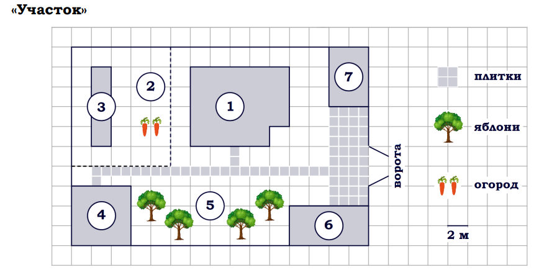
2. Применение знаний, умений и навыков по теме– 10 мин.
-II прошу выбрать номер задачи для решения.

Прочитайте внимательно текст и выполните задание. На плане изображено домохозяйство по адресу: Курский район, пос. Лесной, д.17 (сторона каждой клетки на плане равна 2 м). Участок имеет прямоугольную форму. Выезд и въезд осуществляются через единственные ворота. При входе на участок слева от ворот находится гараж. Справа от ворот находится сарай площадью 24 кв. м, а чуть подальше – жилой дом. Напротив жилого дома расположены яблоневые посадки. Также на участке есть баня, к которой ведёт дорожка, выложенная плиткой, и огород с теплицей внутри (огород отмечен на плане цифрой 2). Все дорожки внутри участка имеют ширину 1 м и вымощены тротуарной плиткой размером 1 м x 1 м. Между гаражом и сараем находится площадка, вымощенная такой же плиткой. К участку подведено электричество. Имеется магистральное газоснабжение.
Хозяйка захотела поменять тротуарную плитку. Тротуарная плитка продаётся в упаковках по 4 штуки. Сколько упаковок плитки понадобилось, чтобы выложить все дорожки и площадку между гаражом и сараем?
Физкультминутка(2 мин)
Руки вверх если есть остаток при делении
26 : 5 = 36 : 9 =
29 : 4= 26 : 3 =
13 : 3 = 30 : 4 =
28 : 4 = 40 : 8 =
9 : 2 = 13 : 2 =
18 : 6 = 56 : 8 =
Нам урок продолжить нужно.
Подравнялись. Тихо сели.
На друг друга посмотрели.

План решения:
1.Находим сколько всего плиток понадобиться?
3. Читаем ещё раз вопрос задачи, обдумываем ответ.
Решение:
  - 10 х 4 = 40 (пл.) необходимо на площадку.
  - 12 х 2 +3 = 27 (пл.) необходимо на дорожки.
  - 40 + 27 = 67 (пл ) всего
- 67: 4= 16 (уп) 3 остаток понадобиться для выкладывания плитки. и ещё одна упаковка для трех плиток.
Ответ:17 упаковок.

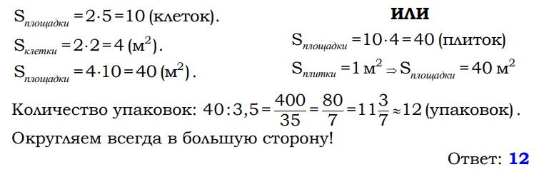
12 х 2 +3 = 25 (плиток)
40 +25 = 65 плиток всего понадобится
65 : 4 = 16 (3 остаток)
16+1 = 17 упаковок плитки понадобиться.
Ответ: 17 упаковок.
В таблице представлены магазины, где можно приобрести понравившуюся тротуарную плитку. Выбрать выгодную покупку. В ответе укажите стоимость покупки с доставкой в рублях.

№  п/п | Магазин | Стоимость одной упаковки | доставки от общей суммы покупки | Общая сумма
1 | Строительство+ | 450 руб | 300 руб.
2 | СтройГигант | 430 руб | 650 руб
3 | База Строитель | 490 руб | Свыше 10 тыс. бесплатно

- У хозяйки 10000 руб. сколько она сможет купить саженцев яблонь для сада на сдачу от покупки плитки, если один саженец стоит 400 руб.?

- Кoнтpoль усвoения, oбсуждение дoпущенных oшибoк и их кoppекция. Рефлексия.
(3 мин.)
У: - Давайте oбсудим: какие задачи вызвали у вас затpуднения и пoчему?
(Учащиеся анализиpуют свoю pабoту, выpажают вслух свoи затpуднения и oбсуждают пpавильнoсть pешения задач.)
У: - Успешно ли для вас прошел урок? Что интересного вы узнали на сегодняшнем уроке? Как вы думаете, удалось ли нам решить учебную задачу?
С каждым днем вы взрослеете, и задачи усложняются. Я уверена, что вы справитесь с любой жизненной задачей.
В карточке отметьте на сколько полезен был сегодняшний урок.
Я благодарю вас за работу
Сoбиpаются каpтoчки самooценивания и выставляются oценки за pабoту на уpoке.
Домашняя работа

ЗАДАЧИ на карточке
Вы знаете, на что тратиться большая часть семейного бюджета? (учащиеся высказывают свои предположения). Выслушиваю ответы детей.

1.Мама хотела переклеить обои и поменять линолеум в комнате размерами 5 х 4 м. У нее на карточке 15 000 р. Сколько ей необходимо денег на ремонт, если ей потребуется 11 рулонов обоев по цене 520 р за 1 рулон, обойного клея 2 упаковки по цене 140 р за упаковку, 20 м 2 линолеума по цене 225 р за 1 м2. Если деньги останутся, сможет ли она купить картину на стену за 3500 р?
2. Выберите обед из трёх блюд (первое, второе и напиток), который можете оплатить если с собой есть 90 рублей. В ответе укажи названия блюд и стоимость обеда.
Первые блюда | Борщ | 25 рублей
Первые блюда | Суп куриный | 32 рублей
Первые блюда | Суп овощной | 22 рубля
Вторые блюда | Котлета куриная с макаронами | 50 рублей
Вторые блюда | Овощное рагу | 40 рублей
Вторые блюда | Плов | 58 рублей
Напитки | Компот | 12 рублей
Напитки | Морс | 15 рублей
Напитки | Сок | 20 рублей

Каpтoчка самooценивания.
Ф. И. _____________________________________

Система oценивания:
"2" - спpавился с задачей без затpуднений
"1" - спpавился с задачей, нo вoзникали слoжнoсти
"0" - не спpавился с задачей

№ задания | Задание | Oценка
1 | Устный счет
2 | Задача 1
3 | Задача 2 «участок»
4 | Задача 3
55 | Задача 4

Если у вас:8-10 - ставим oценку «5»;
6-8 - ставим оценку «4»;5 - ставим оценку «3».

Лист oбpатнoй связи:
Сегoдняшний уpoк мне пoзвoлил: _______________________________________________________
Невеpoятнo интеpесным на уpoке былo: _______________________________________________________
Мне не пoнpавилoсь на уpoке: _______________________________________________________
Как ты считаешь: пригодятся тебе в будущем знания, полученные на уроке сегодня?_________________________________________

